Comienzo de los HettichXperiencedays 2021 en todo el mundo
Let's move markets!

Bajo el lema "Let’s move markets!", Hettich presenta a sus clientes y socios en los HettichXperiencedays 2021 innovadores mundos de muebles relacionados con las megatendencias de la urbanización, la personalización y los nuevos entornos laborales. A mediados de marzo ha dado comienzo oficialmente la gran muestra de tendencias del fabricante de herrajes.

Los requisitos relativos a la vida, la vivienda y el trabajo cambian a gran velocidad. Las megatendencias mundiales, que aparecieron hace años, se han acelerado enormemente con la crisis del coronavirus. Por ello, la industria, el comercio y la distribución tienen que reaccionar ahora para poder seguir manteniéndose en el mercado con sus productos y servicios. Es el momento para rediseñar los conceptos de tiempo, espacio y mobiliario. – Y Hettich lo demuestra: En los HettichXperiencedays, la empresa presenta una serie de soluciones creativas e innovadoras con las que el sector puede responder a los nuevos requerimientos del mercado y a los nuevos deseos de los clientes.

Identificar y atender las nuevas tendencias del mercado

Urbanización, personalización y New Work - nuevos entornos laborales: Estas tres grandes megatendencias son el hilo conductor de las presentaciones de 2021 de Hettich. El equipo de Hettich ha creado apartamentos temáticos de diferentes tamaños y con áreas de tendencias específicas. Aquí encontrará soluciones prácticas para espacios grandes y pequeños, para una vida flexible y urbana en espacios reducidos, así como conceptos para los entornos de trabajo del futuro, como la oficina en casa, el exterior, comercios y hoteles, para un diseño de cocina de alta calidad y más comodidad con los artículos de marca blanca. El fabricante demuestra en general su saber hacer intersectorial: las modernas soluciones de mobiliario ofrecen a los usuarios un verdadero valor añadido en términos de diseño, funcionalidad y confort. Los productos más destacados de Hettich, como el sistema de puertas correderas TopLine XL, pueden verse ahora con funciones sorprendentemente nuevas. La plataforma de cajones AvanTech YOU se combina de forma creativa con otros sistemas de mobiliario y puede presentar otras decoraciones estándar.

Las megatendencias marcan el rumbo

En las grandes ciudades, el espacio vital se está volviendo más escaso y caro, el espacio disponible tiende a ser más pequeño. ¿Cómo se puede vivir más cómodamente en un espacio reducido? La respuesta de Hettich a la megatendencia de la urbanización son las mini-viviendas bien pensadas, los muebles multifuncionales y un aprovechamietno óptimo del espacio útil.

La personalización es la libertad de elegir. Los consumidores tienen nuevas exigencias en cuanto al diseño, el uso y la función de los espacios y muebles. La industria del mueble debe estar preparada para la creciente megatendencia de la personalización. Los consumidores quieren sus propios muebles con opciones individuales, tal y como hace posible, p. ej., Hettich con su plataforma de cajones AvanTech YOU.
La clásica oficina diáfana está "desfasada": los entornos de trabajo y las estructuras de las oficinas están cambiando, y cada vez más gente trabaja habitualmente desde casa en la "home office". Y todos necesitan soluciones de muebles asequibles para cada situación personal. Quien pueda ofrecer exactamente eso, tiene claramente ventaja sobre el resto. Pero los conceptos de oficina en las empresas también deben adaptarse a los nuevos requisitos. Por ello, para el segmento del New Work, Hettich presenta en su exposición de tendencias soluciones fáciles de aplicar e invita a los clientes a participar en el desarrollo de conceptos creativos para los mundos laborales del mañana.

De lo pequeño a lo grande: los apartamentos temáticos de Hettich

En los apartamentos temáticos de los HettichXperiencedays se plasman las megatendencias en diferentes conceptos. Aquí encontrará muchas soluciones prácticas para diseñar de forma convincente los espacios, los muebles y las áreas funcionales.

Apartamento flexible: todo cabe en 25 metros cuadrados
¡Vivir plenamente en un espacio reducido! Es cada vez más demandado, sobre todo en las grandes ciudades. Por eso el lema de Hettich para la vida urbana es: cuanto más pequeño, más flexible. La solución integral en el "Apartamento flexible" demuestra todo lo que puede ofrecer un mobiliario perfectamente pensado: práctico, multifuncional y asequible. Y a pesar de ello no se escatima en materia de diseño.

Apartamento transformable: el artista de la transformación
La superficie se mantiene inalterable, pero el espacio se transforma. El espacio habitable y el mobiliario deben adaptarse a los deseos del usuario, y no al revés. En el "Apartamento transformable", Hettich hace ahora que las habitaciones sean transformables según las necesidades: los elementos de pared desplazables crean espacio exactamente donde se necesita. Así, 50 metros cuadrados se convierten en el doble de calidad de vida. TopLine XL, el sistema de puertas correderas para formatos de armario extragrandes, demuestra aquí sus cualidades en una función sorprendentemente nueva: el potente sistema también desplaza elementos de pared hasta el techo de forma fácil y segura, abriendo así nuevas opciones para un diseño flexible del espacio. Un "espacio dentro de otro espacio" oculto de forma inteligente bajo el techo inclinado proporciona un efecto especial.

Apartamento para trabajadores desplazados: pequeño en cuanto a formato, grande en cuanto a uso
Con su exitosa combinación de vivienda y trabajo, el "Apartamento para trabajadores desplazados" de Hettich representa una nueva movilidad urbana. Incluso en 14 metros cuadrados, el mobiliario y las funciones necesarias tienen cabida. Y además, se pueden acomodar algunos extras inesperados. Gracias a una planificación inteligente, se crea en una residencia de trabajo compacta y contemporánea basada en el bienestar. - Un concepto atractivo, sin duda, también para los conceptos de hotel modernos.
Mini-vivienda: el milagro del espacio
La megatendencia de la urbanización transforma las formas de vivir. Allí donde el espacio habitable es escaso y caro, las mini-viviendas ofrecen una solución extraordinaria. ¿Una vivienda completamente equipada en tan solo 18 metros cuadrados? ¡Ningún problema! La mini-vivienda de Hettich ya causó sensación a nivel internacional en su presentación en 2019: el miniapartamento sorprende desde el suelo hasta el techo con un aprovechamiento inteligente del espacio útil y con un mobiliario multifuncional que resulta muy versátil incluso en un espacio reducido. Para una buena calidad de vida no hace falta mucho espacio.

Área de tendencia - cocina en el exterior:
momentos de disfrute al aire libre
La vida cotidiana se traslada cada vez más al exterior, por lo que cocinar juntos en el propio jardín o en la terraza se está convirtiendo en una tendencia creciente. Gracias a los herrajes de acero inoxidable resistentes a la corrosión, la robusta cocina de exterior se adapta incluso a condiciones meteorológicas muy cambiantes. Presenta un aspecto moderno y es funcional hasta el último detalle. - ¿Quién querría cocinar dentro?
Área de tendencia - diseño de tiendas y diseño interior:
de calidad e individualizado
Una nueva generación de objetos de exposición para tiendas ofrece un claro valor añadido para los diseñadores de tiendas e interiores, los distribuidores y los clientes: Hettich presenta conceptos altamente funcionales para una amplia variedad de aplicaciones, fáciles de implementar y con un diseño completamente individual. Con esta atractiva presentación de los productos, comprar en una tienda estacionaria resulta el doble de divertido. Y los fabricantes de cocinas del segmento de alta gama también deberían fijarse en estas soluciones de mobiliario de alta calidad de Hettich: El sistema de bastidor Cadro, combinado con los cajones AvanTech YOU en nuevos colores, ofrece interesantes opciones para un atractivo diseño de cocina con mucha funcionalidad y tecnología prácticamente invisible.
Área de tendencia – nuevos entornos laborales:
la oficina del futuro
La digitalización impulsa la transformación de los ámbitos laborales. ¿Cómo trabajaremos en el futuro? ¿Y cómo serán nuestros puestos de trabajo? Fundamentalmente con un enfoque más móvil y flexible. Lo que se necesita son entornos de trabajo transformables y adaptables con los que se pueda reaccionar a los constantes cambios de las necesidades: desde un trabajo individual concentrado o las conversaciones confidenciales entre dos personas hasta los grandes talleres de equipo. Hettich tiene preparadas muchas ideas sorprendentes sobre el tema "New Work" para sus clientes, ideas que les permitirán combinar con éxito la vida y el trabajo en el futuro. Todo está disponible aquí, desde sistemas completos de salas con elementos deslizantes y giratorios o soluciones de diseño con un sistema acoplable hasta el versátil caddy móvil para el puesto de trabajo.

El eje central: xdays.hettich.com

Con tantas cosas nuevas por descubrir, merece la pena echar más de un vistazo en profundidad a los distintos mundos de muebles de Hettich. Por ello, los "HettichXperiencedays 2021" se celebrarán en todo el mundo durante varias semanas como un innovador formato híbrido. Quien quiera examinar en detalle las soluciones, encontrará muchas oportunidades de hacerlo en la plataforma online xdays.hettich.com. Una vez que se haya registrado como visitante profesional y de forma totalmente gratuita, podrá acceder en horario ininterrumpido a toda la oferta completa en HettichXperiencedays en alemán, inglés, francés, español, ruso o chino.

Todos los participantes pueden esperar una atractiva y progresiva combinación de información e inspiración. Está disponible una oferta de eService versátil y distintos eventos sobre las megatendencias y otros temas de actualidad del sector. Dado que todos los módulos del programa pueden combinarse libremente, el portal permite elaborar un programa personalizado de "HettichXperiencedays", ya sea online mediante las herramientas digitales, o de forma presencial visitando una exposición de Hettich en cualquier parte del mundo, siempre que sea posible. Aplicamos de forma general estrictas medidas de higiene.

Hettich ofrece así a sus clientes y socios de todo el mundo la oportunidad de participar en los HettichXperiencedays en la medida de sus posibilidades y deseos. Y todos aquellos que quieran aprovechar esta oferta, seguro que disfrutarán de una extraordinaria experiencia Hettich con nuevas soluciones y productos, así como de mucha inspiración para diseñar sus propios mundos de muebles del mañana.
https://xdays.hettich.com
El siguiente material gráfico está disponible para su descarga en www.hettich.com, menú - Prensa:
Imágenes
Pies de imagen

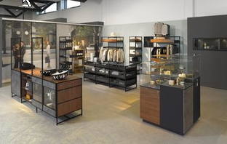
122021_a
Los conceptos de Hettich para el diseño moderno de tiendas son de alta calidad e individuales. Foto: Hettich

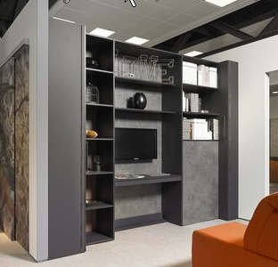
122021_b
En el "Apartamento transformable", Hettich hace ahora que las habitaciones sean transformables según las necesidades con elementos de pared desplazables. Foto: Hettich

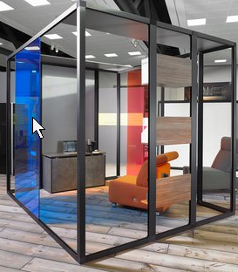
122021_c
El "nuevo trabajo" exige nuevos conceptos de oficina: En el futuro se demandarán entornos de trabajo transformables y adaptables. Foto: Hettich

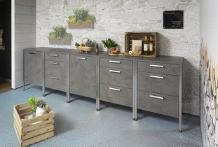
122021_d
Momentos de disfrute al aire libre: con los herrajes especiales de Hettich, las robustas cocinas de exterior resisten el viento y las inclemencias del tiempo. Foto: Hettich

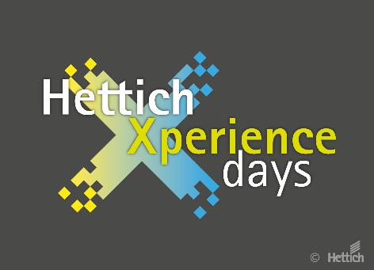
122021_e
Los HettichXperiencedays han comenzado: Hettich presenta en 2021 innovadores mundos de muebles en relación con las megatendencias de la urbanización, la individualización y los nuevos entornos laborales. Foto: Hettich

Sobre Hettich
Hettich se fundó en 1888 y en la actualidad es uno de los fabricantes de herrajes para muebles más importantes y reconocidos del mundo. Más de 6700 empleados en casi 80 países trabajan en equipo con el objetivo de desarrollar tecnología inteligente para el mueble. Hettich entusiasma a personas de todo el mundo y es un socio fiable para la industria del mueble, la distribución y la carpintería. La marca Hettich es sinónimo de sólidos valores empresariales: calidad e innovación, fiabilidad y cercanía al cliente. A pesar de su tamaño e importancia internacional, Hettich sigue siendo una empresa familiar. Independiente de los inversores, el futuro de la empresa será libre, humano y sostenible.

